Különleges “Repülő Csészealj” korongról készítettek részletes térképet a csillagászok
Kóspál Ágnes, a HUN-REN Csillagászati és Földtudományi Kutatóközpont Konkoly Thege Miklós Csillagászati Intézetének kutatója közreműködésével egy nemzetközi kutatócsoport először készített részletes térképet egy bolygóképző korong molekuláris rétegeiről. A korong egy fiatal csillagot körülvevő lapos gáz- és porfelhő, ahol bolygók születnek. A chilei ALMA antenna-rendszer segítségével a kutatók bepillanthattak a korong legmélyebb rétegeibe. A korong különlegessége, hogy a Földről nézve éléről látszik, innen kapta a "Repülő Csészealj" nevet.
A 390 fényévre lévő Kígyótartó (Ophiuchus) csillagképben található Repülő Csészealj korong páratlan lehetőséget kínál a bolygók keletkezési feltételeinek tanulmányozására. A kutatók több mint egy tucat molekulát – az élet alapvető építőköveit, amelyek hidrogénből, szénből, kénből, nitrogénből és oxigénből állnak – térképeztek fel, és meghatározták, hogy azok a korongban milyen magasan és a csillagtól milyen messze helyezkednek el.
A megfigyelések egy összetett szerkezetet tártak fel, ahol a hőmérséklet -253°C-ra esik. A kutatók felfedezték, hogy hol fagynak meg a molekulák és képeznek jégbevonatot a porrészecskéken, jelezve a bolygócsírák lehetséges születési helyét. Emellett arra is bizonyítékot találtak, hogy a nehézhidrogént tartalmazó molekulák a korong legmélyebb rétegeiben koncentrálódnak, ahogyan azt az elméletek előre jelezték.
„Ez egy nagy előrelépés annak megértésében, hogyan alakulnak ki bolygórendszerek a Napunkhoz hasonló csillagok körül” – mondta Kóspál Ágnes, a HUN-REN Csillagászati és Földtudományi Kutatóközpont Konkoly Thege Miklós Csillagászati Intézetének tudományos tanácsadója. „Ezeknek a molekuláris rétegeknek a feltérképezésével jobban megismerhetjük az új bolygók létrehozásához szükséges kémiai összetevőket és fizikai feltételeket.”
Az új felfedezések segítenek finomítani a bolygókeletkezés modelljeit, és mélyebb betekintést nyújtanak a bolygók, köztük a mi Földünk eredetébe.
Sajtókapcsolat:
- Torda Júlia, kommunikációs vezető
- kommunikacio@hun-ren.hu
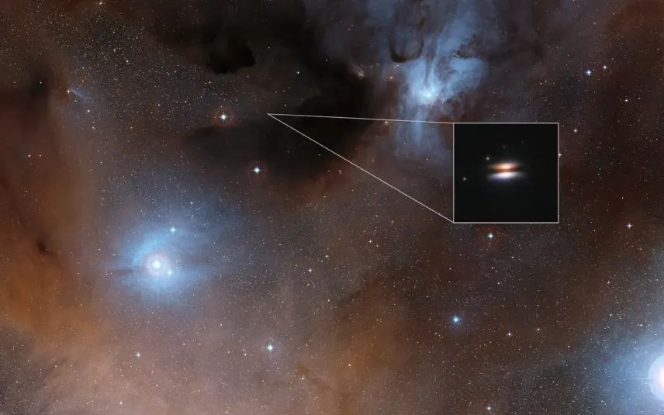 | © ESO/NASA/ESA
Eredeti tartalom: HUN-REN Magyar Kutatási Hálózat
Továbbította: Helló Sajtó! Üzleti Sajtószolgálat
Ez a sajtóközlemény a következő linken érhető el:

